## 7 Лабораторная Работа (презентация)

Прищепов Александр НПМ-03-21

## Введение:

* Цель работы: Освоение основных возможностей командной оболочки Midnight Commander. Приоб- ретение навыков практической работы по просмотру каталогов и файлов; манипуляций с ними. ## Ход Работы:

1. Запускаем редактор mc, предварительно изучив его через команду man mc. (рис 1,2):

* рис 1:
* изображение
* изображение
* рис 2:
* 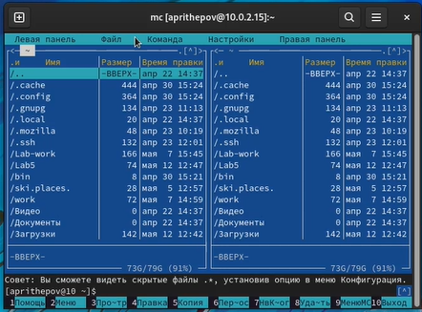
* изображение

## 2) Выполняем несколько операций в mc, используя управляющие клавиши (операции с панелями; выделение/отмена выделения файлов, копирование/перемещение файлов, получение информации о размере и правах доступа на файлы и/или каталогии т.п.):

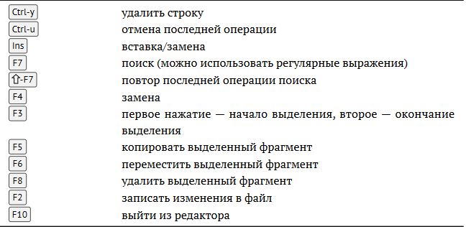

изображение

## 3) Выполняем основные команды меню левой (или правой) панели. Оцениваем степень подробности вывода информации о файлах (рис 3):

рис 3:  
  
![изображение](https://user-images.githubusercontent.com/104249657/168066524-c1519e4e-aab4-435c-ae8d-8acae3b5d3e2.png)

## 4) Используя возможности подменю Файл , выполняем:

– просмотр содержимого текстового файла;  
– редактирование содержимого текстового файла (без сохранения результатов редактирования);  
– создание каталога;  
– копирование в файлов в созданный каталог. (рис 4):  
  
рис 4:  
  
![изображение](https://user-images.githubusercontent.com/104249657/168066756-cefa472d-8534-4f08-91b2-d5b1ed7e54cd.png)

## 5) С помощью соответствующих средств подменю Команда осуществляю:

– поиск в файловой системе файла с заданными условиями (например, файла с расширением .c или .cpp, содержащего строку main);  
– выбор и повторение одной из предыдущих команд;  
– переход в домашний каталог;  
– анализ файла меню и файла расширений. (рис 5):  
  
рис 5:  
  
![изображение](https://user-images.githubusercontent.com/104249657/168066951-a5fe7b66-c16d-4f98-bbc0-1fcd32f25219.png)

## 6) Вызовая подменю Настройки . Осваиваю операции, определяющие структуру экрана mc (рис 6):

рис 6:  
  
![изображение](https://user-images.githubusercontent.com/104249657/168067328-8cb407ef-3bfa-4b9f-bf76-b50e81743fd3.png)

## 7) Создаю текстовой файл text.txt. Открываю этот файл с помощью встроенного в mc редактора. Вставляю в открытый файл небольшой фрагмент текста, скопированный из любого другого файла или Интернета. (рис 7):

рис 7:  
  
![изображение](https://user-images.githubusercontent.com/104249657/168067661-4a5d7c0f-0a11-413d-b5e4-39d6b4d63e4b.png)

## 8) Проделываю с текстом следующие манипуляции, используя горячие клавиши:

-Удаляю строку текста. (Ctrl + y)  
-Выделяю фрагмент текста и скопирую его на новую строку. (F3 , F5)  
-Выделяю фрагмент текста и переношу его на новую строку. (F3 , F6)  
-Сохраняю файл. (F2)  
-Отменяю последнее действие. (Ctrl + u)  
-Перехожу в конец файла (нажав комбинацию клавиш) и пишу некоторый текст.  
-Перехожу в начало файла (нажав комбинацию клавиш) и пишу некоторый текст.  
-Сохраняю и закрываю файл. (F 10)

## 9) Открываю файл с исходным текстом на языке программирования C++. Используя меню редактора, включаю подсветку синтаксиса, если она не включена, или выключаю, если она включена. (рис 8,9,10,11):

рис 8:  
  
![изображение](https://user-images.githubusercontent.com/104249657/168068720-37bed509-7607-4b3d-8902-dcc9106da051.png)  
  
рис 9:  
  
![изображение](https://user-images.githubusercontent.com/104249657/168068774-5ffe4976-ea5d-449a-ac0f-2630d9956267.png)  
  
рис 10:  
  
![изображение](https://user-images.githubusercontent.com/104249657/168068891-d897303d-4fb3-4dbf-a59b-ee78ccf13093.png)  
  
рис 11:  
  
![изображение](https://user-images.githubusercontent.com/104249657/168068964-50bf5931-628f-471a-90e2-15951dc35823.png)

## Вывод:

Я освоил основные возможности командной оболочки Midnight Commander. Приобрёл навыки практической работы по просмотру каталогов и файлов; манипуляций с ними.